新 书 推 荐

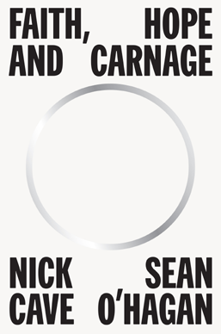
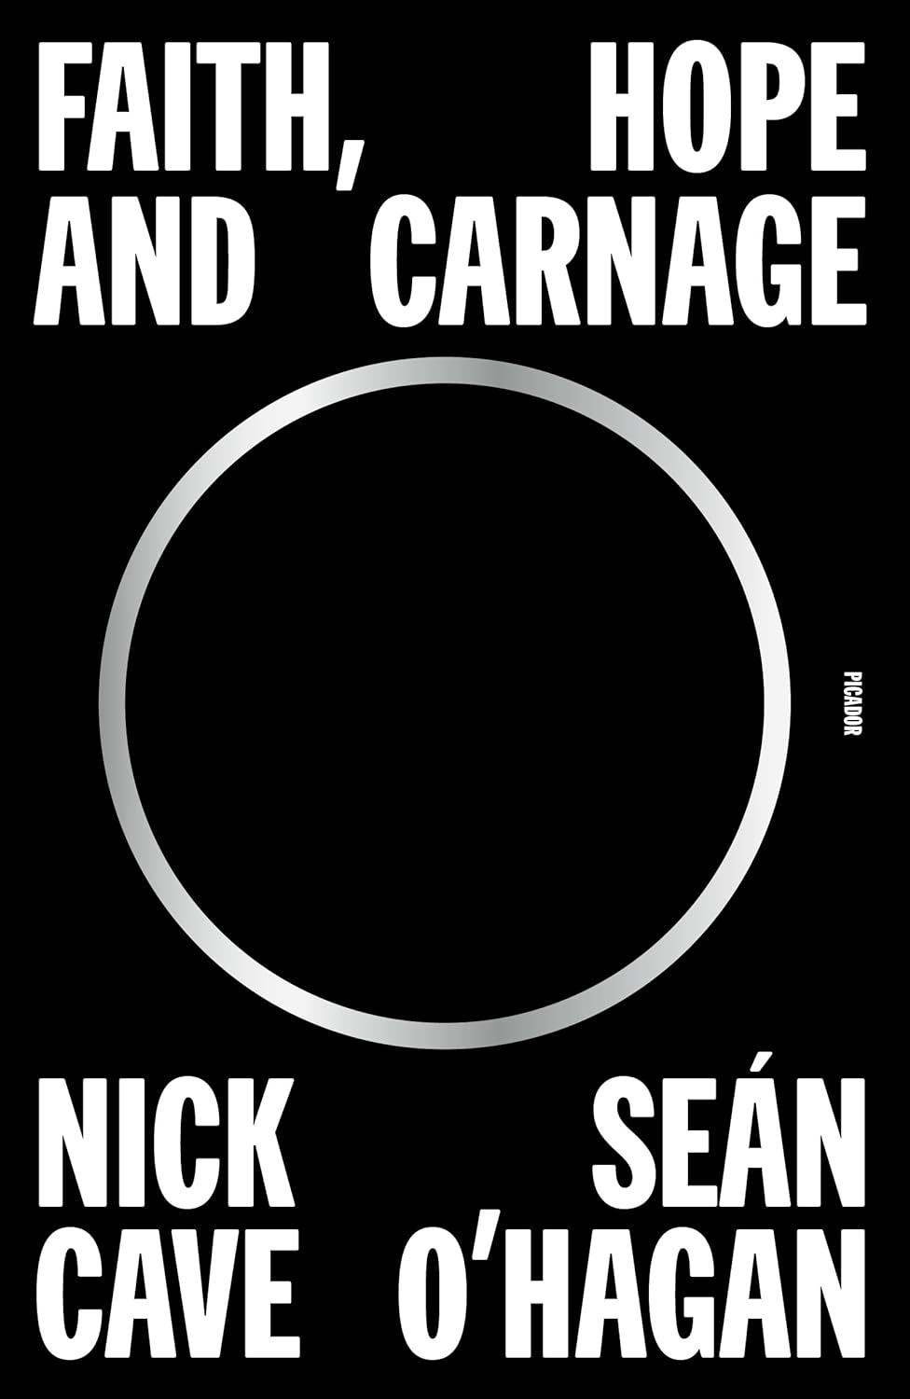
中文书名：《信仰、希望和杀戮：音乐艺术家的内心世界》
英文书名：FAITH, HOPE AND CARNAGE
作 者：Nick Cave and Sean O’Hagan
出 版 社：Canongate Books
代理公司：ANA/Conor
出版时间：2022年9月
代理地区：中国大陆、台湾
页 数：288页
审读资料：电子稿
类 型：传记和回忆录

·年度好书：《星期日泰晤士报》《新政治家》《泰晤士报》《电讯报》，NPR、《滚石》杂志、《音叉》杂志(PITCHFORK)

·《标准晚报》2022年必读非虚构： www.standard.co.uk/culture/books/best-nonfiction-books-2022-b972907.html

·《卫报》2022年年度高光：www.theguardian.com/books/2022/jan/01/2022-in-books-highlights-for-the-year-ahead

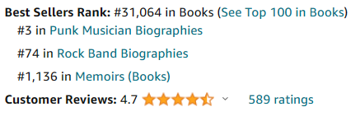

内容简介：

来自文化偶像、畅销书作家尼克·凯夫关于艺术、音乐、悲伤和更多内容的沉思。

《信仰、希望和杀戮》是一本关于尼克·凯夫内心世界的书。

这本书是在与西恩·欧哈根40多个小时的亲密谈话中诞生的，用凯夫自己的话说，这是一次深刻的思想探索，寻找是什么真正推动了他的生活和创作。

这本书探讨了信仰、艺术、音乐、自由、悲伤和爱的问题。它坦率地引用了凯夫的生活，从幼年到现在，他的爱情，他的工作伦理和他近年来的戏剧性转变。

从深思熟虑出发，《信仰、希望和杀戮》提供了来自一个真正的创造性设想家的希望和灵感的阶梯。

“一场关于艺术和悲伤的对话，跨越了时间……就像凯夫的音乐一样：你可能会退缩，会逃跑，但你会永远感受到自己还活着。”
——《音叉》杂志

节选：

“生命中的某个时刻，我们都被自己的失去所毁灭。如果那个时刻现在还没降临到你身上，那么它也早晚将至——这是肯定的。当然，如果在这个世界上，你有幸得到了真爱，那么你离开时，你也会给别人带来非凡的痛苦。这是生死之约，也是悲伤的可怕之美。”

“创作的冲动，对我来说，永远是一种困惑，经常让我感到不谐和不安。它削弱了我珍视的真理，违背了我接受事物的标准。是它引导你走向它想要去的地方，而不是你在领导它。”

作者简介：

尼克·凯夫（Nick Cave）从事音乐表演已有四十多年，是最有名的“尼克·凯夫与坏种子”乐队（Nick Cave & The Bad Seeds）的作曲家和主唱，其最新专辑《Ghosteen》被广泛认为是他们有史以来最好的作品。凯夫的作品还涵盖了更广泛的媒体和表达方式，包括电影配乐创作和小说写作。他最近的“对话”（Conversations）活动和“红手档案”（Red Hand Files）网站都见证了凯夫探索与歌迷之间更深层次和更直接的关系。

西恩·欧哈根（Sean O'Hagan）,过去四十年间，他采访了许多重要的艺术家、作家和音乐家。他目前是《观察家》（the Observer）的专题作家，也是《卫报》（the Guardian）的摄影评论家。

媒体评论;

“熠熠生辉......凯夫迷人地描述了一种‘奇异而鲁莽的力量’。每到最糟糕的时刻，这种力量就会涌现。既然这种力量能够激励凯夫，那必定也将是给读者的礼物。”
——《星期日泰晤士报》

“一本非同寻常、令人振奋的书。哪怕对凯夫一无所知，你可以翻阅这本书，只是为了结识一个不畏惧于问那些人生重大问题的人：什么是悲伤？什么是宽恕。每日的杀戮带来了这样一本充满希望、自由和生命的书。”
——《每日电讯报》

“我从来没有读过一本书，能如此完整。它回答了人生的问题，寻求信仰、创造力的运作方式，以及探讨悲伤如何与二者联系在一起，共同发力。”
——罗温·威廉姆斯(Rowan Williams)

“引人入胜的读物。欧哈根擅长深入挖掘对话中最有趣的要点，而凯夫的话才是这部对话集的要点。卡夫说话就像在写诗，他描述音乐创作的方式肯定会让歌迷和读者都感到振奋。”
——《独立报》

“非常坦率。一段漫长而感人的反思。凯夫最伟大的技能之一就是用世俗的眼光看待宗教，用宗教的眼光看待世俗，最终神圣和世俗相互交织。”
——《新政治家》

“重新定义了回忆录问题，一本大胆、勇敢、精彩的书，值得反复阅读和珍惜。人类的词汇量有限，远远不够探讨死亡及其影响，而这本书将启发我们。”
——《爱尔兰时报》

“尼克·凯夫总是坦率、自我质疑、富有洞察力。”
——《卫报》

“充满了智慧和思想，这是两个老朋友朴实无华的漫谈。”
——《苏格兰人》

“《信仰、希望和杀戮》既是对他已故儿子的深情致敬，也是对上帝的深情致敬——这本书将他的幽默、智慧、智慧和激情融入了对生与死的漫长哲学思考中。”
——《爱尔兰独立报》

《信仰、希望和杀戮：音乐艺术家的内心世界》

1 一种美丽的自由
2 信仰的效用
3 不可能的境界
4 爱与某种不和谐
5 一种消失
6 疑虑
7 激进的亲密关系
8 共同的蔑视感
9 惊人的想法
10 一捧普通的康乃馨
11 一个美丽而绝望的世界
12 安妮塔带领我们来到这里
13 展开的那些事
14 云中的神
15 放弃
尾声
后记
两年后
鸣谢
附录

感谢您的阅读！
请将反馈信息发至：版权负责人
Email：Rights@nurnberg.com.cn
安德鲁·纳伯格联合国际有限公司北京代表处
北京市海淀区中关村大街甲59号中国人民大学文化大厦1705室, 邮编：100872
电话：010-82504106, 传真：010-82504200
公司网址：http://www.nurnberg.com.cn
书目下载：http://www.nurnberg.com.cn/booklist_zh/list.aspx
书讯浏览：http://www.nurnberg.com.cn/book/book.aspx
视频推荐：http://www.nurnberg.com.cn/video/video.aspx
豆瓣小站：http://site.douban.com/110577/
新浪微博：安德鲁纳伯格公司的微博_微博 (weibo.com)
微信订阅号：ANABJ2002

